**Квития О.Н.**

**Рекомендации по подготовке задания «Обработка статистических данных»**

**(задание №12 ОГЭ обществознание)**

Овладение статистическими методами предполагает следующие умения:

1. Проводить сбор статистической информации.
2. Группировать объекты и явления (производить классификацию и типологию).
3. Вычислять обобщающие показатели – абсолютные, относительные, средние величины.
4. Выявлять различия между единицами наблюдения – вычислять показатели вариации.
5. Выявлять и измерять корреляционные связи между явлениями и процессами.
6. Выявлять тенденции развития явлений и процессов во времени – обрабатывать ряды динамики.
7. Представлять результаты обработки статистических данных в форме таблиц, диаграмм, картограмм и картодиаграмм.

Для получения максимального балла, выполняя задание № 12, (4 балла) девятиклассник должен сформулировать по одному выводу и высказать предположения. Правильный ответ содержит выводы и высказаны предположения.

Могут быть сформулированы другие выводы о сходстве и различии, высказаны иные уместные предположения

**Памятка по работе с диаграммами**

1. Первый этап работы предполагает анализ данных диаграммы.

Любая диаграмма состоит из двух взаимосвязанных частей - изображения с заштрихованными сегментами (или столбцами) и пояснения, называемого легендой диаграммы. Рядом с каждым заштрихованным сегментом (или столбцом) поставлено число, означающее, какой процент людей, отвечавших на вопрос, выбрали этот вариант ответа. В легенде диаграммы объясняется, какому варианту ответа на вопрос соответствует каждый сегмент (столбец) диаграммы.

1. Работу с такими диаграммами рекомендуем организовать по следующему алгоритму:

- внимательно прочитать вопрос, на который отвечали респонденты, изучить диаграмму;

- прочитать легенду диаграммы, соотнести её с соответствующими сегментами (столбцами);

- установить, сколько опрошенных выбрали каждый вариант ответа;

- в случае необходимости можно записать соответствующее число рядом с каждой позицией легенды;

- обобщите результаты и сделайте выводы.

**Задания на анализ статистической информации**

№1

В странах Z и Y учёные проводили опросы общественного мнения. Совершеннолетним гражданам, участвующим в опросе, был задан вопрос: «Что Вы думаете об уплате налогов?».

Результаты опроса (в % от числа опрошенных) представлены в виде диаграммы.

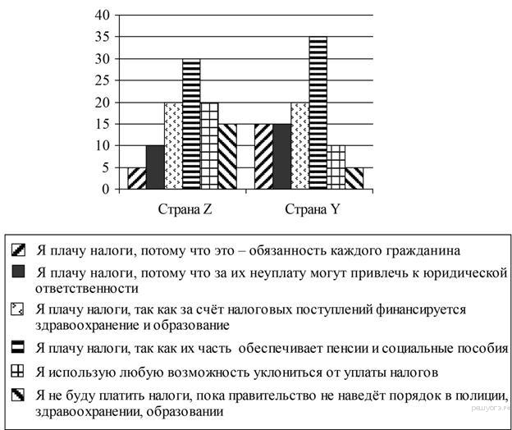

Сформулируйте по одному выводу: а) о сходстве и б) о различии в позициях групп опрошенных. Выскажите предположение о том, чем объясняется: а) сходство; б) различие.

**Пояснение.**

а) Большая часть граждан обоих государств считает, что они платят налоги, так как их часть обеспечивает пенсии и социальные пособия (так как многие гражданине рано или поздно выйдут на пенсию или могут оказаться в ситуации, когда им потребуется выплата государственного пособия).

б) В три раза больше граждан государства Z, чем государства Y не планирует платить налоги, пока правительство не наведет порядок в полиции, здравоохранении, образовании (так как в государстве Z больший уровень коррупции среди государственных служащих и ниже уровень медицины, образования).

**№2**

Учёные опро­си­ли 25-летних и 55-летних граж­дан стра­ны Z. Им за­да­ва­ли вопрос: «Как Вы считаете, чья обя­зан­ность вести до­маш­нее хозяйство?»

Ре­зуль­та­ты опро­сов (в % от числа отвечавших) при­ве­де­ны на диаграмме.

Сформулируйте по одному выводу: а) о сходстве и б) о различии в позициях групп опрошенных.

Выскажите предположение о том, чем объясняется: а) сходство; б) различие.

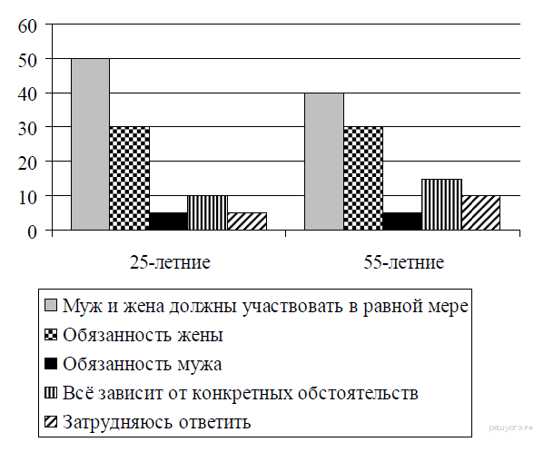

**Пояснение.**

а) Граждане обоих возрастных групп в равной мере считают, что вести домашнее хозяйство обязанность жены (так как среди населения всегда есть патриархальные семьи, вне зависимости от возраста супругов).

б) Граждане 55-летнего возраста в меньшей мере, чем граждане 25-летнего возраста, считают, что в ведении домашнего хозяйства муж и жена должны участвовать в равной мере (так как среди молодежи сильнее тенденции к равноправию между мужчиной и женщиной и молодые женщины в большей степени, чем пожилые стремятся построить карьеру, а не вести домашнее хозяйство).

**№3**

В ходе социологических опросов совершеннолетних жителей страны Z им предложили определить, знание каких отраслей права больше всего нужно человеку (не юристу по специальности) (можно было дать несколько ответов).

Результаты опроса (в % от числа отвечавших) представлены на гистограмме.

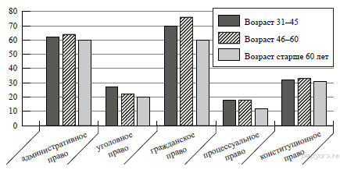

Сформулируйте по одному выводу: а) о сходстве и б) о различии в позициях групп опрошенных.

Выскажите предположение о том, чем объясняется: а) сходство; б) различие.

**Пояснение.**

а) Граждане всех возрастных групп в равной мере считают, что человеку нужно знать конституционное право (так как каждый гражданин должен знать свои права и обязанности, основы конституционного строя).

б) Граждане старше 60 лет в меньшей мере, чем граждане других возрастных групп, считают, что человеку нужно знание гражданского права (так как гражданское право регулирует имущественные отношения, вопросы собственности, заключения договоров и т. п.; эти вопросы волнуют пенсионеров несколько меньше, чем граждан более молодого возраста).

**№4**

В стра­не Z был проведён опрос об­ще­ствен­но­го мнения. Гражданам, участ­ву­ю­щим в опросе, был задан вопрос: «Какой спо­соб уве­ли­че­ния про­из­во­ди­тель­но­сти труда Вы счи­та­е­те наи­бо­лее эффективным?». Ре­зуль­та­ты опро­са (в % от числа опрошенных) пред­став­ле­ны в виде диаграммы.

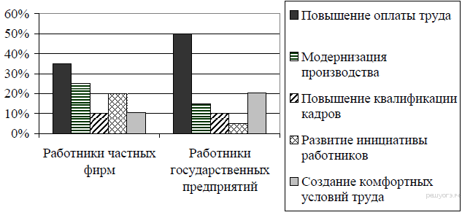

Сформулируйте по одному выводу: а) о сходстве и б) о различии в позициях групп опрошенных.

Выскажите предположение о том, чем объясняется: а) сходство; б) различие.

**Пояснение.**

а) Большинство работников в обоих категориях считают, что наилучшим мотивом для роста производительности труда является повышение оплаты труда (так как заработная плата является главным стимулом для работы и позволяет удовлетворить наибольший спектр нужд и потребностей работников).

б) Работники частных фирм в большей степени, нежели работники государственных предприятий видят развитие инициативы работников как способ увеличения производительности труда (так как в государственных предприятиях от работников реже требуют проявлять инициативу, они чаще всего выполняют государственный заказ, тогда как в частных фирмах инициатива работников позволяет быстро сориентироваться в быстро меняющихся условиях рынка).

**№5**

Учёные опро­си­ли 23-летних ра­бо­та­ю­щих юношей и де­ву­шек страны Z. Им за­да­ва­ли вопрос: «Зачем Вы работаете, ка­ко­ва Ваша тру­до­вая мотивация?». По­лу­чен­ные результаты (в % от числа опрошенных) пред­став­ле­ны в виде диаграммы.

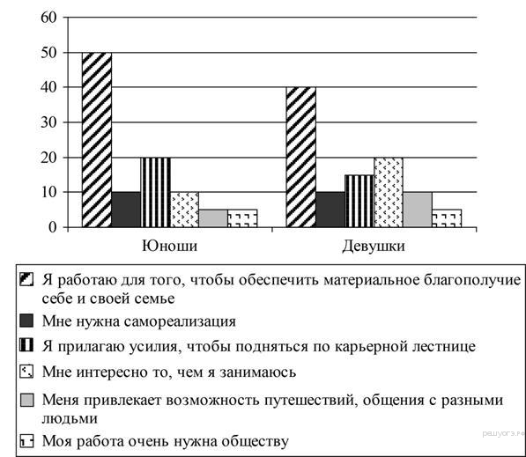

Сформулируйте по одному выводу: а) о сходстве и б) о различии в позициях групп опрошенных.

Выскажите предположение о том, чем объясняется: а) сходство; б) различие.

**Пояснение.**

а) Как для юношей, так и для девушек главным трудовым мотивом служит материальное благополучие (так как основная масса людей именно с этой целью работает, не имея иных источников доходов).

б) Девушки в меньшей степени, чем юноши прилагают усилия, чтобы подняться по карьерной лестнице (так как многие девушки планируют уход в декретный отпуск и вопрос карьеры для них стоит на третьем месте).

**№6**

Учёные опросили совершеннолетних юношей и девушек страны Z. Им задавали вопрос: «Как Вы считаете, чья обязанность вести домашнее хозяйство?».

 Результаты опросов (в % от числа отвечавших) приведены на диаграмме.

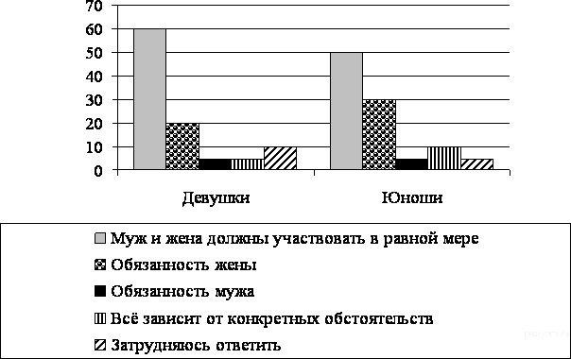

Сформулируйте по одному выводу: а) о сходстве и б) о различии в позициях групп опрошенных.

Выскажите предположение о том, чем объясняется: а) сходство; б) различие.

**Пояснение.**

а) Большая часть как юношей, так и девушек считает, что и муж, и жена должны вести домашнее хозяйство (так как в стране Z господствует демократический тип семьи, равноправие между мужчиной и женщиной).

б) Большая часть юношей, нежели девушек считают, что домашнее хозяйство должна вести жена (так как среди юношей сильнее предпочтения к патриархальному типу семьи).

**№7**

Социологические службы опросили 25-летних и 60-летних жителей страны Z. Им задавали вопрос: «С чем, по вашему мнению, связано отклоняющееся поведение людей?»

 Результаты опроса (в % от числа опрошенных) представлены в виде диаграммы.

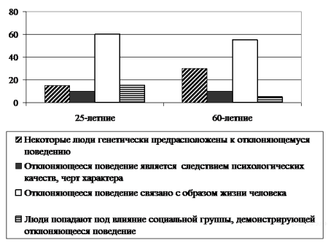

Сформулируйте по одному выводу: а) о сходстве и б) о различии в позициях групп опрошенных.

Выскажите предположение о том, чем объясняется: а) сходство; б) различие.

**Пояснение.**

а) Граждане всех возрастных групп в большей степени считают, что отклоняющееся поведение связано с образом жизни (так как большинство людей совершают отклоняющееся поведения из-за воспитания, уровня их нравственности).

б) Граждане 60 лет в меньшей мере, чем граждане 25-лет, считают, что люди подпадают под влияние социальной группы, демонстрирующей отклоняющее поведение (так как для 60-летних людей в меньше степени характерна принадлежность к тем или иным субкультурам, чье поведение отклоняется от общепринятого).

**№8**

Учёные опросили совершеннолетних граждан страны Z, имеющих разный уровень образования. Им задавали вопрос: «Как Вы считаете, чья обязанность вести домашнее хозяйство?».

 Результаты опросов (в % от числа отвечавших) приведены на диаграмме.

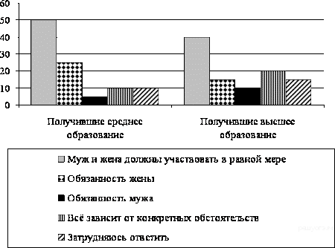

Сформулируйте по одному выводу: а) о сходстве и б) о различии в позициях групп опрошенных.

Выскажите предположение о том, чем объясняется: а) сходство; б) различие.

**Пояснение.**

а) Среди граждан обеих групп преобладает мнение, что вести домашнее хозяйство должны муж и жена в равной мере (так как в данном государстве существует равноправие между мужчиной и женщиной и господствует демократический тип семьи).

б) Граждане со средним образованием в большей степени, нежели граждане с высшим образованием склонны считать, что женщина обязана вести домашнее хозяйство (так как менее образованные люди склонны выступать за патриархальную модель семьи).

**№9**

Учёные изучали мнение жителей страны Z. Совершеннолетним гражданам с различным уровнем образования задавали вопрос: «Как в жизни современной женщины должны сочетаться дом и работа?».

 Результаты опроса (в % от числа опрошенных) представлены в виде диаграммы.

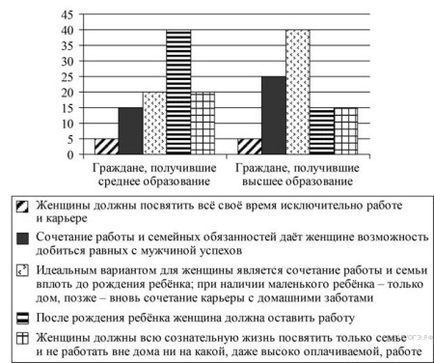

Сформулируйте по одному выводу: а) о сходстве и б) о различии в позициях групп опрошенных.

Выскажите предположение о том, чем объясняется: а) сходство; б) различие.

**Пояснение.**

а) Наименьшая доля граждане обоих групп в равной мере считает, что женщины должны посвятить свое время исключительно работе и карьере (так как в обществе женщина рассматривается, прежде всего, как мать, которая создав семью, будет не только работать, но и воспитывать детей).

б) Граждане со средним образованием в большей степени нежели граждане с высшим образованием считают, что женщина после рождения ребенка должна оставить работу (так как среди менее образованных людей господствует патриархальная модель семьи).

**№10**

Социологические службы опросили жителей страны Z. Им задавали вопрос: «С чем, по вашему мнению, связано отклоняющееся поведение людей?»

 Результаты опроса (в % от числа опрошенных) представлены в виде диаграммы.

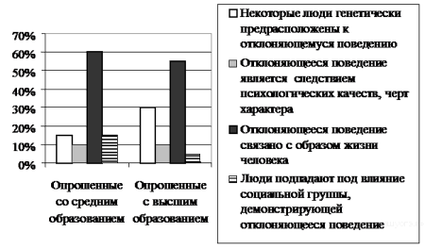

Сформулируйте по одному выводу: а) о сходстве и б) о различии в позициях групп опрошенных.

Выскажите предположение о том, чем объясняется: а) сходство; б) различие.

**Пояснение.**

а) Наиболее популярным ответом в обеих группах было мнение, что отклоняющееся поведение связано с образом жизни человека (так как чаще всего отклоняющееся поведение характерно для людей, ведущих асоциальный образ жизни, который оставляет отпечаток на их действиях).

б) Граждане с высшим образованием в большей степени склонны полагать, нежели граждане со средним образованием, что некоторые люди предрасположены к отклоняющемуся поведению генетически (так как образованные люди более компетентны в генетике и ее влиянии на поведение человека, нежели люди со средним образованием).

**№11**

Учёные опросили 35-летних работающих мужчин и женщин страны Z. Им задавали вопрос: «Как в жизни современной женщины должны сочетаться дом и работа?».

 Результаты опроса (в % от числа опрошенных) представлены в виде диаграммы.

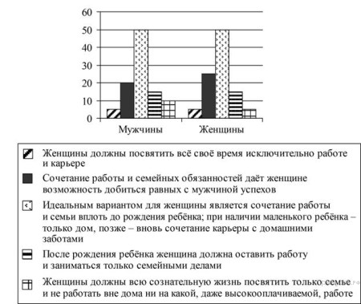

Сформулируйте по одному выводу: а) о сходстве и б) о различии в позициях групп опрошенных.

Выскажите предположение о том, чем объясняется: а) сходство; б) различие.

**Пояснение.**

а) Как мужчины, так и женщины в большинстве выступают за сочетание женщиной работы и семьи (так как в обществе господствует демократический тип семьи и равноправие между мужчинами и женщинами).

б) Среди женщин, по сравнению с мужчинами, преобладает позиция, что сочетания работы и семейных обязанностей даёт женщине возможность добиться равных с мужчиной успехов (так как данная позиция в большей степени отражает женские интересы, нежели мужские).

**№12**

Учёные опросили одинаковое количество городских и сельских жителей страны Z. Им задавали вопрос: «Как Вы считаете, чья обязанность вести домашнее хозяйство?».

 Результаты опросов (в % от числа отвечавших) приведены на диаграмме.

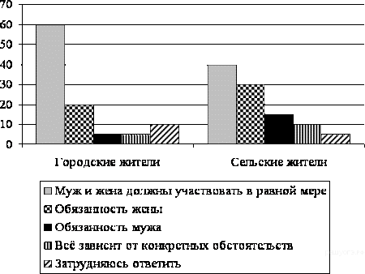

Сформулируйте по одному выводу: а) о сходстве и б) о различии в позициях групп опрошенных.

Выскажите предположение о том, чем объясняется: а) сходство; б) различие.

**Пояснение.**

а) Среди граждан обоих групп преобладает позиция, что муж и жена должны участвовать в равной мере в ведении домашнего хозяйства (так как в государстве преобладает модель демократической семьи, мужчина и женщина равны в правах).

б) Жители сельской местности в большей степени, чем городские жители считают, что вести домашнее хозяйство обязанность жены (так как жители сельской местности в большей степени, нежели горожане склонны придерживаться патриархальной модели семьи).

**№13**

Социологические службы страны Z провели опрос общественного мнения. Гражданам, участвующим в опросе, был задан вопрос: «Какой метод стимулирования трудовой активности работников Вы считаете наиболее эффективным?».

 Результаты опроса (в % от числа опрошенных) представлены в виде диаграммы.

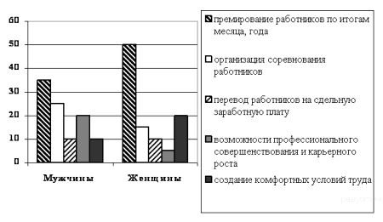

Сформулируйте по одному выводу: а) о сходстве и б) о различии в позициях групп опрошенных.

Выскажите предположение о том, чем объясняется: а) сходство; б) различие.

**Пояснение.**

а) Как мужчины, так и женщины считают, что наиболее эффективным методом стимулирования трудовой активности является премирование работников (так как материальные стимулы являются ведущими для наемных работников вне зависимости от пола).

б) Среди мужчин в большей степени, нежели среди женщин преобладает позиция, что возможность профессионального совершенствования и карьеры является эффективным методом стимулирования (так как многие женщины не стремятся сделать карьеру из-за необходимости посвящать себя воспитанию детей параллельно с работой и более ответственная и занятая должность им не подходит).

**№14**

В 2015 г. в странах Z и Y один из фондов изучения общественного мнения провёл среди совершеннолетних граждан опрос: «Что, по Вашему мнению, сейчас важнее всего для развития Вашей страны?».

Полученные результаты (в % от числа опрошенных) представлены в виде диаграммы.

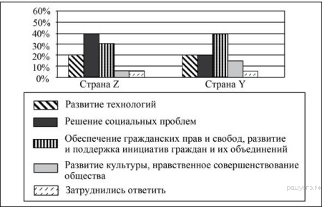

Сформулируйте по одному выводу: а) о сходстве и б) о различии в позициях групп опрошенных.

Выскажите предположение о том, чем объясняется: а) сходство; б) различие.

**Пояснение.**

а) Пятая часть респондентов как в стране Z, так и в стране Y считает, что наиболее важно для их страны развитие технологий (так как развитие технологий способствует развитию экономики страны в целом, но не позволяет решить сиюминутные бытовые проблемы, в любой стране есть небольшая, но устойчивая группа сторонников данного варианта ответа).

б) В стране Z большая часть респондентов, нежели в стране Y выступает за решение социальных проблем (так как в государстве Z, возможно, менее развита социальная сфера и социальная политик государства не так эффективна, как в государстве Y).

**№15**

Учёные изучали мнение жителей страны Z. Совершеннолетним гражданам с различным уровнем образования задавали вопрос: «В деятельности какой общественной организации (объединения, инициативной группы и т.п.) Вы могли бы безвозмездно принимать участие?».

 Полученные результаты (в % от числа опрошенных) представлены в виде диаграммы.

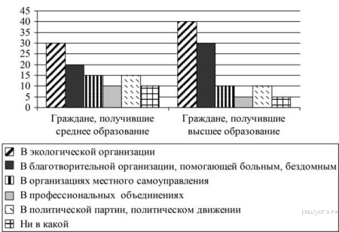

Сформулируйте по одному выводу: а) о сходстве и б) о различии в позициях групп опрошенных.

Выскажите предположение о том, чем объясняется: а) сходство; б) различие.

**Пояснение.**

а) В обеих группах большинство граждан выражали готовность участвовать на безвозмездной основе в экологических организациях (так как в современном обществе остро стоит глобальная экологическая проблема, это понимают все люди вне зависимости от их уровня образования).

б) Граждане с высшим образованием в большей степени, нежели граждане со средним образованием, готовы участвовать в деятельности благотворительных организаций, помогать больным и бездомным (так как граждане с высшим образованием, как правило, придерживаются более гуманных взглядов и готовы помогать ближнему).

**№16**

Учёные опросили 25-летних и 65-летних жителей страны Z. Им задавали вопрос: «В деятельности какой общественной организации (объединения, инициативной группы и т.п.) Вы могли бы безвозмездно принимать участие?».

 Полученные результаты (в % от числа опрошенных) представлены в виде диаграммы.

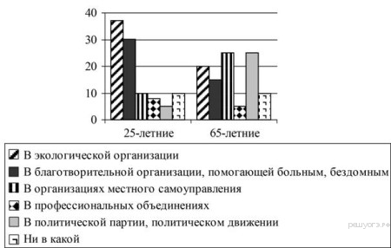

Сформулируйте по одному выводу: а) о сходстве и б) о различии в позициях групп опрошенных.

Выскажите предположение о том, чем объясняется: а) сходство; б) различие.

**Пояснение.**

а) Каждый десятый как среди 25-летних, так и среди 65-летних не стал бы участвовать в деятельности общественных организаций (так как среди людей любого возраста есть люди, которые не любят участвовать в общественных движениях, предпочитающие уединение и неучастие в решении социальных проблем).

б) 25-летние граждане в большей степени, нежели 65-летние, готовы участвовать в деятельности экологических организаций (так как молодое поколение более знакомо с экологическими проблемами, ему предстоит жить в мире, где под угрозой находятся многие экосистемы, следовательно, именно молодежь больше увлечена сохранением эколоии).

**№17**

Социологическая служба страны Z регулярно проводит опросы общественного мнения. Гражданам был задан вопрос: «Как Вы участвуете в политической жизни страны?».

 Результаты опроса (в % от числа опрошенных) представлены в виде диаграммы.

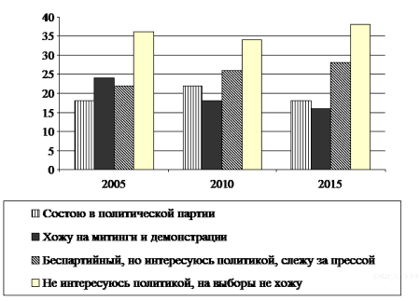

Сформулируйте по одному выводу: а) о сходстве и б) о различии в позициях групп опрошенных.

Выскажите предположение о том, чем объясняется: а) сходство; б) различие.

**Пояснение.**

а) Среди опрошенных во все года преобладает отсутствие интереса к политике, отказ от посещения выборов (так как граждане данного государства довольны своим положением и не стремятся что-то менять).

б) Среди респондентов, опрошенных в 2005 году, по сравнению с респондентами последующих лет, можно наблюдать больший уровень участия в митингах и демонстрациях (так как в данном государстве постепенно решаются наиболее острые проблемы, общество становится более политически стабильным и не участвует в митингах и демонстрациях).

**№18**

В стране Z социологические службы провели опрос на тему: «Как глобальные проблемы отражаются в вашей повседневной жизни?»

 Полученные результаты (в %) представлены в виде диаграммы.

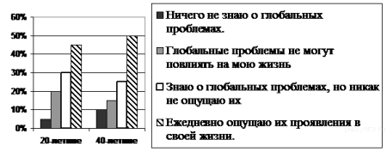

Сформулируйте по одному выводу: а) о сходстве и б) о различии в позициях групп опрошенных.

Выскажите предположение о том, чем объясняется: а) сходство; б) различие.

**Пояснение.**

а) Среди обеих возрастных групп преобладает мнение, что респонденты ежедневно ощущают на себе проявления глобальных проблем (так как в современном обществе очень остро стоят глобальные вызовы, что можно наблюдать по экологической ситуации, массовой миграции из стран «Юга»; данные проблемы активно освещают СМИ, следовательно, все люди чувствуют проявления глобальных проблем).

б) Среди 20-летних граждан, по сравнению с 40-летними, меньше тех людей, кто ничего не знает о глобальных проблемах (так как в современной школе изучение глобальных проблем входит в курс географии, обществознания, английского языка, следовательно, молодежь знает о них больше, чем старшее поколение, которое в школе не изучало данный вопрос).

**№19**

Учёные опросили две группы жителей страны Z: со средним и высшим образованием. Им задавали вопрос: «Что, по Вашему мнению, влияет на развитие способностей человека?»

 Результаты опроса (в % от числа опрошенных) представлены в виде диаграммы.

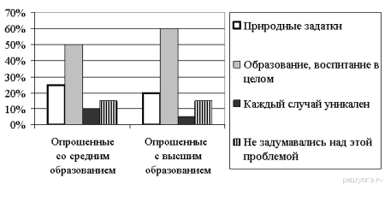

Сформулируйте по одному выводу: а) о сходстве и б) о различии в позициях групп опрошенных.

Выскажите предположение о том, чем объясняется: а) сходство; б) различие.

**Пояснение.**

а) Граждане обеих групп в своем большинстве считают, что образование и воспитание в целом влияет на развитие способностей (так как в современном обществе является ведущим институтом социализации и одновременно социальным лифтом, который позволяет человеку раскрыть свои способности и самореализоваться).

б) Граждане со средним образованием в большей степени нежели граждане с высшим образованием склонны полагать, что на развитие способностей влияют природные задатки (так как люди со среднем образованием, будучи менее образованными, чем люди с высшим образованием, как правило, склонны полагать, что развить способности можно и без продолжительного обучения, а только благодаря задаткам, которые их наградила природа).

**№20**

Учёные опросили совершеннолетних граждан страны Z, имеющих разный уровень образования. Им задавали вопрос: «Один из экологически целесообразных способов переработки мусора предполагает сортировку бытовых отходов. Если бы у Вас была возможность выкидывать каждый вид мусора в отдельный контейнер, стали бы Вы сортировать Ваш мусор?».

 Результаты опросов (в % от числа отвечавших) приведены на диаграмме.

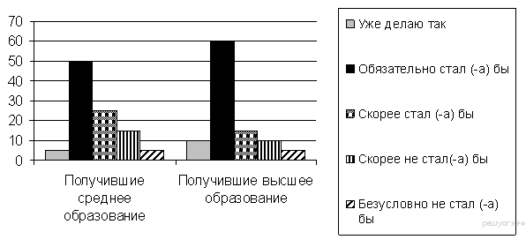

Сформулируйте по одному выводу: а) о сходстве и б) о различии в позициях групп опрошенных.

Выскажите предположение о том, чем объясняется: а) сходство; б) различие.

**Пояснение.**

а) Граждане обеих возрастных групп в своем большинстве стали бы сортировать мусор (так как в современном обществе остро стоит экологическая проблема, связанная с переработкой и утилизацией мусора и люди готовы участвовать в ее решении).

б) Среди людей с высшим образованием больше респондентов, кто уже сортирует бытовые отходы, когда выбрасывает мусор (так как более образованные граждане, как правило, в большей степени осведомлены о проблеме утилизации мусора и социально активны; они добиваются в местах своего проживания перехода на раздельный сбор мусора и уже сейчас занимаются его сортировкой при утилизации).

**№21**

В ходе социологических опросов совершеннолетних жителей страны *Z* им предложили определить, знание каких отраслей права больше всего нужно человеку (не юристу по специальности) (можно было дать несколько ответов).

Результаты опроса (в % от числа отвечавших) представлены на гистограмме.

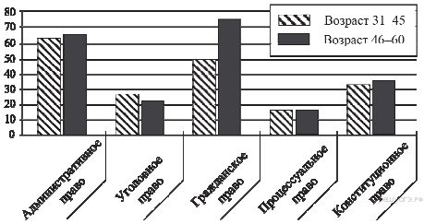

Сформулируйте по одному выводу: а) о сходстве и б) о различии в позициях групп опрошенных.

Выскажите предположение о том, чем объясняется: а) сходство; б) различие.

**Пояснение.**

а) Граждане обеих возрастных групп в равной мере считают, что человеку нужно знать конституционное право (так как каждый гражданин должен знать свои права и обязанности, основы конституционного строя).

б) Граждане в возрасте 46-60 лет в большей мере, чем граждане в возрасте 31-45 лет, считают, что человеку нужно знание гражданского права (так как гражданское право регулирует имущественные отношения, вопросы собственности, заключения договоров и т. п.; как правило, к 46-60 годам многие владеют различной собственностью, потому вопросы владения, пользования и распоряжения волнуют их несколько больше, чем граждан более молодого возраста).

**№22**

В ходе социологических опросов совершеннолетних жителей страны *N* им предложили ответить на вопрос: «Что для Вас служит главным источником новостей о событиях в стране?»

Результаты опроса (в % от числа опрошенных) представлены в виде таблицы.

|  |  |  |  |
| --- | --- | --- | --- |
|  | **2014 г.** | **2015 г.** | **2016 г.** |
| Телевидение | 60 | 62 | 57 |
| Интернет — новостные, аналитические, официальные сайты | 23 | 16 | 16 |
| Интернет — социальные сети, блоги* | 0 | 6 | 11 |
| Разговоры с людьми | 4 | 5 | 6 |
| Газеты | 7 | 3 | 3 |
| Радио | 5 | 4 | 3 |
| Журналы | 0 | 0 | 1 |
| Ничего из перечисленного | 1 | 4 | 3 |

Сформулируйте по одному выводу: а) о сходстве и б) о различии в позициях групп, опрошенных в 2014 и 2016 гг.

Выскажите предположение о том, чем объясняется: а) сходство; б) различие.

**Пояснение.**

а) Доля телевидения в качестве основного источника информации изменилась несущественно (это объясняется тем, что телевидение продолжает оставаться самым массовым и наглядным источником массовой информации вследствие его популярности и уровень доверия к нему достаточно высок).

б) Существенно возросла доля социальных блогов и соцсетей (так как именно в этот промежуток времени не только появился такой источник информации, как социальные сети и блоги, но и новостные агентства стали использовать их для распространения информации).

**№23**

В ходе социологических опросов совершеннолетних жителей страны *N* им предложили ответить на вопрос: «Хотите ли Вы стать предпринимателем и начать своё дело?»

 Результаты опроса (в % от числа опрошенных) представлены в виде таблицы.

|  |  |  |  |  |  |  |
| --- | --- | --- | --- | --- | --- | --- |
|  | **1991 г.** | **2008 г.** | **2011 г.** | **2013 г.** | **2016 г.** | **2017 г.** |
| Не хочу (Раньше хотел, теперь уже нет,  Никогда не хотел и сейчас не хочу) | 49 | 59 | 57 | 64 | 60 | 68 |
| Хочу (Раньше хотел и теперь хочу, Раньше не хотел, а теперь хочу) | 29 | 32 | 30 | 23 | 34 | 22 |
| У меня есть свой бизнес | 2 | 4 | 5 | 5 | 3 | 7 |
| Затрудняюсь ответить | 20 | 5 | 8 | 8 | 3 | 3 |

Сформулируйте по одному выводу: а) о сходстве и б) о различии в позициях групп, опрошенных в 1991 и 2017 гг.

Выскажите предположение о том, чем объясняется: а) сходство; б) различие.

**Пояснение.**

а) И в 1991, и в 2017 г. менее 10% опрошенных уже имеют свой бизнес (это объясняется тем, что ведение собственного дела является сложной задачей, далеко не каждый человек может взять на себя соответствующие риски).

б) Существенно возросла доля нежелающих стать предпринимателем и начать своё дело (с 1991 по 2017 г. населению страны пришлось пройти не через один экономический кризис, которые приводили, в том числе, к банкротству предприятий, поэтому количество желающих открыть своё дело уменьшилось в условиях нестабильной экономической ситуации).

**№24**

В ходе социологических опросов совершеннолетних жителей страны N им предложили ответить на вопрос: «Как Вы в целом относитесь к людям, которые занимаются частным предпринимательством (мелким и средним бизнесом)?» Результаты опроса (в % от числа опрошенных) представлены в виде таблицы.

|  |  |  |  |  |
| --- | --- | --- | --- | --- |
|  | **2009 г.\*** | **2011 г.\*** | **2013 г.\*** | **2017 г.** |
| Хорошо | 41 | 45 | 41 | 74 |
| Скорее хорошо | 38 | 36 | 42 | 19 |
| Скорее плохо | 9 | 7 | 7 | 2 |
| Плохо | 4 | 5 | 2 | 3 |
| Затрудняюсь ответить | 8 | 7 | 8 | 2 |

Сформулируйте по одному выводу: а) о сходстве и б) о различии в позициях групп, опрошенных в 2009 и 2017 гг. Выскажите предположение о том, чем объясняется: а) сходство; б) различие. Ответ запишите на отдельном листе, указав номер задания.

**Пояснение.**

а) Практически не изменилась доля опрошенных, которые плохо относятся к людям, которые занимаются предпринимательством, она осталась очень низкой (это объясняется тем, что каждый человек в рыночной экономической системе понимает, какие преимущества потребитель получает от распространения такого явления, как мелкий и средний бизнес).

б) Существенно возросла доля тех, кто однозначно хорошо относится к предпринимателям (так как возможно, сами опрошенные не только сталкиваются с благоприятными последствиями развития предпринимательства, но и получили позитивный опыт от общения с предпринимателями, от их отношения к клиенту).

**№25**

В ходе социологических опросов совершеннолетних жителей страны М им предложили ответить на вопрос: «Какие из следующих способов вложения денег представляются Вам сейчас наиболее надёжными?»

Результаты опроса (в % от числа опрошенных) представлены в виде таблицы.

|  |  |  |
| --- | --- | --- |
|  | **2015 г.** | **2017 г.** |
| Покупка недвижимости | 45 | 46 |
| Открытие счета в банке | 21 | 29 |
| Накопления денег в рублях и хранение их в наличном виде | 19 | 17 |
| Покупка золота, драгоценностей | 17 | 14 |
| Покупка иностранной валюты и хранение ее в наличном виде | 8 | 10 |
| Покупка акций предприятий* | 0 | 7 |
| Вклады в пенсионные фонды* | 0 | 5 |
| Другое | 2 | 7 |
| Затрудняюсь ответить | 16 | 13 |

* в 2015 г. данные варианты ответов не предлагался

 Сформулируйте по одному выводу: а) о сходстве и б) о различии в позициях групп, опрошенных в 2015 и 2017 гг.

Выскажите предположение о том, чем объясняется: а) сходство; б) различие.

**Пояснение.**

а) И в 2015, и в 2017 году большинство опрошенных считают вложения в недвижимость наиболее надёжными (это может объясняться тем, что цены на недвижимость почти всё время растут, поэтому вложения не только окупаются, но и растут).

б) Значительно выросла доля опрошенных, которые считают вложения в банковский счёт выгодными (возможно, участники опроса обратили внимание на то, что число банковских предложений, выгодных для вложений, значительно выросло, также повысился уровень финансовой грамотности населения).